9-та учебна седмица Домашна работа – ШЕСТИ Б КЛАС

- Български език.
Нови знания!
ОТНОСИТЕЛНИ И ОТРИЦАТЕЛНИ МЕСТОИМЕНИЯ. Тези местоимения се образуват от вече изучените въпросителни местоимения, към които се добавят словообразувателни морфеми.

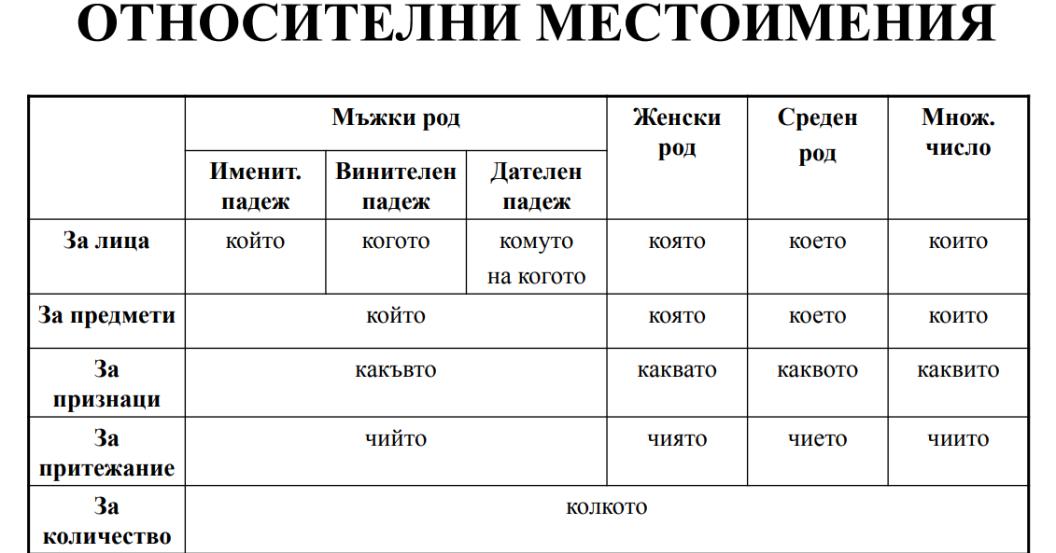
Относителното местоимение е вид местоимение, което служи за връзка между простите изречения в състава на сложно изречение. То се образува от въпросително местоимение +словообразувателната морфема -то (напр. кой+то – който; какъв+то – какъвто и т.н.). Може да замества: лица или предмети (напр. който); признаци (напр. какъвто); притежание (напр. чийто); количество (напр. колкото).
Пред относителните местоимения ВИНАГИ се пише запетая!
Подай ръка на този, който заслужава!

Пример: кой (въпросително местоимение)
+ който
то (словообразувателна морфема).

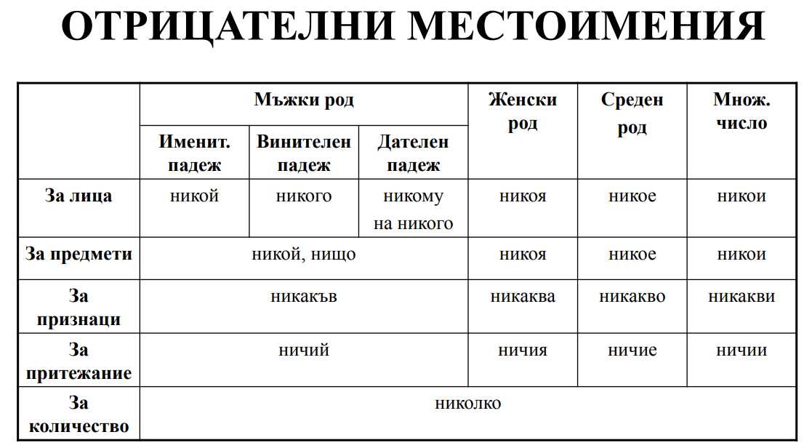

Отрицателните местоимения, както показва името им, служат да се отрече наличието на лица, предмети, признаци, количество, отношения на притежателя. Отрицателните местоимения се образуват посредством словообразувателната морфема ни-, която се поставя пред формата на съответното въпросително местоимение.
Пример:
кой (въпросително местоимение)
+ никой
ни (словообразувателна морфема)
С помощта на дадената Ви информация, моля отговорете на следните въпроси:

1.На кой ред има относителни местоимения?

А) кой, кого, кому;
Б) той, него, мой;
В) който, когото, комуто;
Г) този, такъв, толкова.

2.В кое от изреченията е използвано относително местоимение за количество?

А)Той е този, който пръв започна спора.
Б)Това е Галя, чиято коса е естествено къдрава.
В)Той си е такъв, какъвто го знаеш.
Г)Колкото повече те опознавам, толкова повече те уважавам

3.С коя от посочените форми може да замениш подчертаното относително местоимение в стиха от "Моята молитва" на Христо Ботев така, че да се получи форма, която използваме по-често днес. "Не ти, комуто се кланят калугери и попове..."

А) на комуто;
Б) на когото;
В) на чиито;
Г) на който

4.Колко пунктуационни грешки има в текста?

Едва ли има човек който не е изпитал болката от несподелената любов. Болката която усещаме, когато копнеем за този в когото сме влюбени и за когото бихме дали всичко.
А) няма грешки;
Б) четири грешки;
В) три грешки;
Г) една грешка

5. На кой ред няма израз с отрицателно местоимение?

А) на ничия земя, николко часа;
Б) никому няма да кажа, никой от роднините ми;
В) за нищо на света, при никакви обстоятелства
Г) по всяко време, няколко минути

6.В следното изречение са употребени четири отрицателни местоимение. Никой никого не може да загуби, защото никой на никого не принадлежи.

А) Вярно;
Б) Грешно.

История.
Прочетете и запомнете!
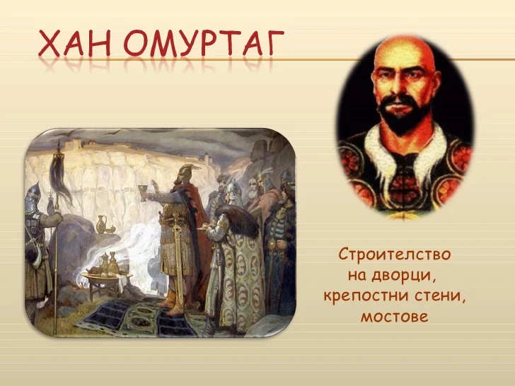
Хан Омуртаг е син на хан Крум и владетел от Средновековието, който е управлявал българския народ в периода 814-831г.
Хан Омуртаг е забележителен със своята дипломатичност. Той наследява държава, която е поле на много тежки войни и враждебни съседи. По негово управление акцентът е върху укрепване на отношенията с враговете. Хан Омуртаг постига тази цел и постигнатият мир му спомага за укрепване на държавата.
Хан Омуртаг остава известен в историята със своята развита строителска дейност. Едни от най-знаменитите му постижения са възстановяването на град Плиска, както и построяването на нов хански дворец. Освен това по неговото управление са обновени всички градски управления, построени са дворци и езически храмове.
Хан Омуртаг умира през 831 г., като е наследен от неговия трети син – Маламир.

Литература:
Моля, научете посочената строфа на изуст от Вазовото стихотворение „Отечество любезно, как хубаво си ти! “ на стр. 22 в учебника по Литература .
I-ва строфа -Тео, Ева и Ели;
II-ра - Тони, Дара, Никълас;
III-та -Марти, Тодор;
IV-та строфа - Кари, Тома;
V-та строфа – Елизабет, Тервел;

.

